Gruppe 5

- Eine entscheidende Rolle spielten die Römer beim Tod Jesu.
Die Juden durften niemand hinrichten, das durften nur die Römer.
Also wurde Jesus in der Nacht vor seinem Tod zu Pontius Pilatus gebracht, damit dieser das Urteil über ihn sprach. Lest den Bericht über das Verhör.
- a) Wie verhält sich Pontius Pilatus?
b) Überlegt euch, warum er sich so verhält?

- Ein Fernsehteam von TV-Jerusalem war die ganze Zeit dabei und hat beteiligte Personen interviewt.

Jesus wird von Pilatus verhört

Früh am Morgen fiel die Entscheidung über Jesus. Die führenden Priester trafen sie zusammen mit den Ratsältesten und den Schriftgelehrten
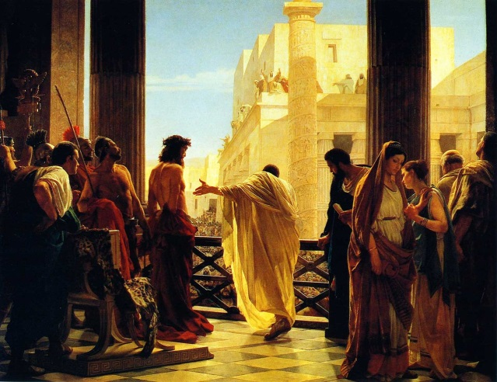
– also der ganze jüdische Rat.
Sie ließen Jesus fesseln,
führten ihn ab und übergaben ihn Pilatus.

Pilatus fragte ihn:
"Bist du der König der Juden?"
Jesus antwortete ihm: "Du sagst es."
Die führenden Priester brachten viele Anklagepunkte gegen ihn vor.
Da wandte sich Pilatus noch einmal an Jesus und fragte ihn:
"Hast du gar nichts dazu zu sagen?
Sieh doch, was sie dir alles vorwerfen."
Aber Jesus sagte kein einziges Wort.
Pilatus wunderte sich sehr darüber.
Jesus wird zum Tod verurteilt.

Jedes Jahr zum Passafest
begnadigte Pilatus einen Gefangenen,
den das Volk bestimmen durfte.
Damals saß ein gewisser Barrabas im Gefängnis zusammen mit anderen,
die bei einem Aufstand einen Mord begangen hatten.
Die Volksmenge zog zu Pilatus hinauf
und bat ihn um die übliche Begnadigung.

Pilatus fragte sie:
"Soll ich euch den König der Juden freigeben?"
Denn ihm war klar,
dass die führenden Priester ihm Jesus
nur aus Neid übergeben hatten.
Aber die führenden Priester hetzten die Volksmenge auf.
Sie sollten von Pilatus fordern,
doch lieber Barrabas freizulassen.
Da wandte sich Pilatus noch einmal an die Volksmenge
und fragte sie:
"Was soll ich mit dem anderen machen,
den ihr den 'König der Juden' nennt?"
Da schrien sie:
"Ans Kreuz mit ihm!"
Pilatus fragte sie:
"Was hat er denn verbrochen?"
Aber sie schrien nur noch lauter:
"Ans Kreuz mit ihm!"

Pilatus wollte die Volksmenge zufrieden stellen.
Deshalb gab er ihnen Barrabas frei.
Jesus ließ er auspeitschen.
Dann übergab er ihn den Soldaten,
damit sie ihn kreuzigten.
(aus Markus 15)

